العنوان العنوان العنوان العنوان العنوان العنوان العنوان
الاسم الشخصي اسم العائلة¹ ، الاسم الشخصي اسم العائلة² ، الاسم الشخصي اسم العائلة ³
¹الانتماء المؤسسي الأول
²الانتماء المؤسسي الأول
³الانتماء المؤسسي الأول
الاستشهاد المرجعي: XXXXXXXXXXX .  Copyright: © This work is licensed under a Creative Commons Attribution 4.0 International License. | الملخص  يجب تقديم الملخص في فقرة واحدة لا تتجاوز 250 كلمة. بالنسبة للمقالات البحثية، يجب أن يقدم الملخص عرضًا موجزًا وذا صلة بالدراسة. ويُشجَّع المؤلفون على اتباع نهج منظم دون استخدام عناوين فرعية، مع تضمين العناصر التالية: أولًا، عرض سؤال البحث ضمن سياق عام وتحديد هدف الدراسة بوضوح؛ ثانيًا، تلخيص أهم المناهج أو المعالجات المستخدمة؛ ثالثًا، إبراز النتائج الرئيسية للدراسة؛ وأخيرًا، بيان أهم الاستنتاجات أو التفسيرات المستخلصة من النتائج. ويجب أن يعكس الملخص محتوى المقال بدقة، مع تجنب إدراج نتائج لم يتم عرضها ودعمها في النص الرئيسي، والامتناع عن المبالغة في أهمية الاستنتاجات.  الكلمات المفتاحية: الكلمة المفتاحية 1؛ الكلمة المفتاحية 2؛ الكلمة المفتاحية 3 (بحد أقصى 6 كلمات مفتاحية)  تصنيف JEL: رمز JEL 1؛ رمز JEL 2؛ رمز JEL 3؛ (بحد أقصى 6 رموز)

المقدمة
يجب على المؤلفين التأكد من وضع الدراسة ضمن سياق عام وذي صلة، مع توضيح أهمية الموضوع. وينبغي أن تحدد المقدمة إشكالية البحث، وأن تبين الأهداف الرئيسية، وأن توضح إسهام الدراسة في المجال. كما يجب أن تتضمن مراجعة موجزة لأهم الأدبيات الحديثة وذات الصلة، مع الاستشهاد بالمنشورات الرئيسية التي تشكل الخلفية العلمية للبحث. وعند الاقتضاء، ينبغي للمؤلفين الإشارة إلى وجهات النظر المتعارضة أو القضايا التي لم تُحسم بعد ومناقشتها، بما يتيح وضع الدراسة ضمن النقاشات العلمية الجارية. ويجب أن يتدرج النص بصورة منطقية من المعلومات العامة إلى الموضوع المحدد للدراسة، وصولًا بصورة طبيعية إلى إشكالية البحث أو فرضيته. ويُشجَّع المؤلفون على اعتماد أسلوب واضح وميسر للقراء من التخصصات ذات الصلة، مع تجنب المصطلحات المعقدة غير الضرورية والحفاظ في الوقت نفسه على الدقة العلمية.
- مراجعة الأدبيات
يجب على المؤلفين تقديم عرض تركيبي متماسك ونقدي للدراسات السابقة المرتبطة مباشرة بموضوع البحث، مع توثيق جميع المصادر وفق الصيغة: المؤلف (السنة)، أو المؤلف وآخرون (السنة) عندما يزيد عدد المؤلفين على اثنين. وينبغي ألا تقتصر المراجعة على مجرد سرد المراجع، بل يجب أن تحدد الموضوعات الرئيسية، والمنظورات النظرية، والمناهج المنهجية، والنتائج المهمة، فضلًا عن إبراز الفجوات أو أوجه التباين القائمة في الأدبيات. ويُشجَّع المؤلفون على تنظيم المناقشة إما موضوعيًا أو زمنيًا، مع ضمان تسلسل منطقي يقود تدريجيًا إلى تبرير الدراسة الحالية. وينبغي الإشارة إلى الأعمال المرجعية الأساسية إلى جانب الإسهامات الحديثة، على سبيل المثال Smith (2015) أو Johnson وآخرون (2020)، بما يعكس الإلمام بالتطور التاريخي والراهن للمجال. وعند الاقتضاء، ينبغي مناقشة النتائج المتباينة أو النظريات المتنافسة بموضوعية، مع بيان انعكاساتها على إشكالية البحث. ويجب أن يظل النص موجزًا، مع تجنب التفاصيل المنهجية غير الضرورية المتعلقة بالدراسات السابقة، إلا إذا كانت ذات صلة مباشرة بالحجة العلمية.
  - القسم الفرعي
نص؛ نص؛ نص؛ نص؛ نص؛ نص؛ نص؛ نص؛ نص؛ نص؛ نص؛ نص؛ نص؛ نص؛ نص؛ نص؛ نص؛ نص؛ نص؛ نص؛ نص؛ نص؛ نص؛ نص؛ نص؛ نص؛ نص؛ نص؛ نص؛ نص؛ نص؛ نص؛ نص؛ نص؛ نص؛ نص؛ نص؛ نص؛ نص؛ نص؛ نص؛ نص؛ نص؛ نص؛ نص؛ نص؛ نص؛ نص؛ نص؛ نص؛ نص؛ نص؛
    - القسم الفرعي الثانوي
نص؛ نص؛ نص؛ نص؛ نص؛ نص؛ نص؛ نص؛ نص؛ نص؛ نص؛ نص؛ نص؛ نص؛ نص؛ نص؛ نص؛ نص؛ نص؛ نص؛ نص؛ نص؛ نص؛ نص؛ نص؛ نص؛ نص؛ نص؛ نص؛ نص؛ نص؛ نص؛ نص؛ نص؛ نص؛ نص؛ نص؛ نص؛ نص؛ نص؛ نص؛ نص؛ نص؛ نص؛ نص؛ نص؛ نص؛ نص؛ نص؛ نص؛ نص؛ نص؛
- المنهجية
يجب أن يعرض قسم المنهجية بالتفصيل جميع العناصر الضرورية التي تتيح إعادة إنتاج النتائج المنشورة وتطويرها بشكل أكبر. وينبغي أن يتضمن وصفًا كاملًا للبيانات المستخدمة، مع تحديد مصادرها وخصائصها وأي خطوات تمت لمعالجتها، بالإضافة إلى عرض واضح للأساليب التحليلية المعتمدة. كما يُعد من الضروري تضمين تقييم لمتانة النتائج، مع توضيح الاختبارات والإجراءات أو الاختلافات المنهجية المستخدمة للتحقق من قوة الاستنتاجات المتوصل إليها وموثوقيتها.
- الأشكال والرسوم التوضيحية
يجب الإشارة إلى جميع الأشكال والجداول في النص الرئيسي على النحو التالي: الشكل 1، الجدول 1، إلخ.
الشكل 1. عنوان الشكل التوضيحي
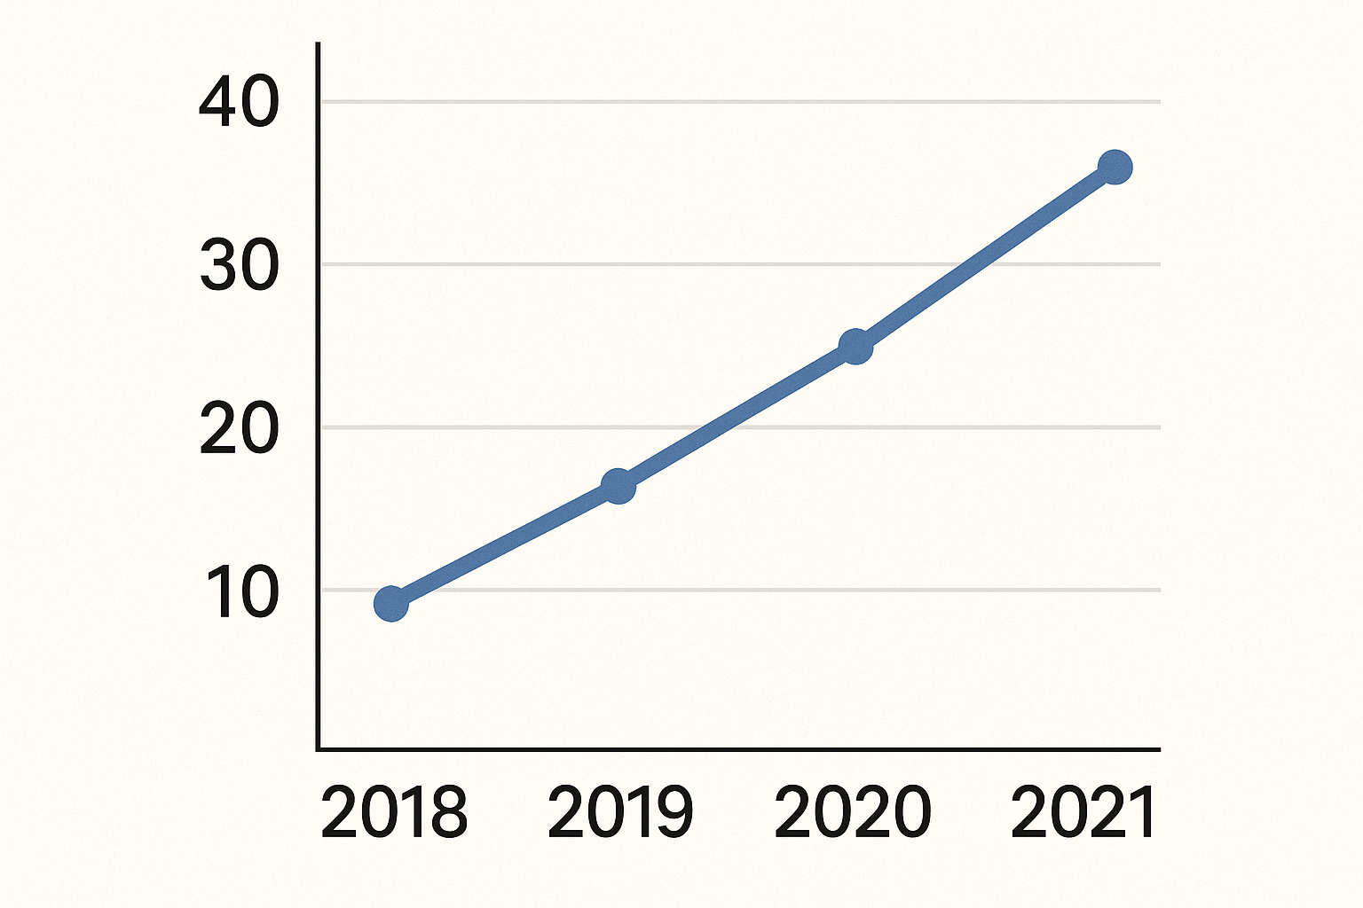

نص؛ نص؛ نص؛ نص؛ نص؛ نص؛ نص؛ نص؛ نص؛ نص؛ نص؛ نص؛ نص؛ نص؛ نص؛ نص؛ نص؛ نص؛ نص؛ نص؛ نص؛ نص؛ نص؛ نص؛ نص؛ نص؛ نص؛ نص؛ نص؛ نص؛ نص؛ نص؛ نص؛ نص؛ نص؛ نص؛ نص؛ نص؛ نص؛ نص؛ نص؛ نص؛ نص؛ نص؛ نص؛ نص؛ نص؛ نص؛ نص؛ نص؛ نص؛ نص؛

الجدول 1. عنوان الجدول
Text | Text | Text
Text | data | data
Text | data | data
نص؛ نص؛ نص؛ نص؛ نص؛ نص؛ نص؛ نص؛ نص؛ نص؛ نص؛ نص؛ نص؛ نص؛ نص؛ نص؛ نص؛ نص؛ نص؛ نص؛ نص؛ نص؛ نص؛ نص؛ نص؛ نص؛ نص؛ نص؛ نص؛ نص؛ نص؛ نص؛ نص؛ نص؛ نص؛ نص؛ نص؛ نص؛ نص؛ نص؛ نص؛ نص؛ نص؛ نص؛ نص؛ نص؛ نص؛ نص؛ نص؛ نص؛ نص؛ نص؛
- النتائج
يجب أن يعرض قسم النتائج مخرجات التحليل بوضوح ومنهجية، مع إبراز الاتجاهات أو العلاقات أو التأثيرات التي تم تحديدها. وينبغي أن يستند إلى عرض دقيق للبيانات الناتجة عن الدراسة، مدعومًا بالجداول أو الرسوم البيانية أو الأشكال التوضيحية لتيسير فهم النتائج. ويجب عرض النتائج بموضوعية، دون تفسير أو إصدار أحكام، مع بيان القيم والمؤشرات أو المقاييس الإحصائية الأساسية اللازمة لفهمها. ويهدف هذا القسم إلى تقديم عرض دقيق وشامل للملاحظات والنتائج المتوصل إليها، بما يتوافق مع المناهج والأساليب الموضحة في القسم السابق.
- المناقشة
يجب أن يتناول قسم المناقشة تفسير النتائج ووضعها في سياقها العلمي من خلال ربطها بفرضيات البحث والأدبيات القائمة. وينبغي توضيح دلالات الاتجاهات التي تم رصدها، وتحليل أوجه الاختلاف عن التوقعات الأولية، وتحديد العوامل المحتملة التي قد تفسر هذه الاختلافات. كما يجب أن يبرز هذا القسم الآثار النظرية والتطبيقية للنتائج، إلى جانب القيود المرتبطة بسياق الدراسة أو البيانات أو المنهجية المستخدمة. وأخيرًا، يمكن اقتراح آفاق للبحوث المستقبلية استنادًا إلى الدروس المستخلصة من الدراسة والأسئلة الجديدة التي تطرحها نتائجها.

الخاتمة
يجب أن يلخص قسم الخاتمة أهم النتائج التي توصلت إليها الدراسة، من خلال التذكير بإيجاز بهدف البحث، والمنهج المتبع، والنتائج الرئيسية المحققة. كما ينبغي إبراز أهمية هذه النتائج على المستويين النظري والتطبيقي، مع التأكيد على إسهامها في تطوير المعرفة ومدى أهميتها بالنسبة إلى صانعي السياسات أو غيرهم من أصحاب المصلحة. ويمكن للخاتمة أيضًا التذكير بالقيود التي تم تحديدها، مع اقتراح توجهات للبحوث المستقبلية أو سبل تحسين الممارسات الحالية. وينبغي أن تقدم الخاتمة عرضًا متماسكًا وموجزًا يمكّن القارئ من استيعاب العناصر الأساسية للعمل المنجز.

المراجع باللغة العربية
- المؤلف، أ. ب.، والمؤلف، ج. د. (السنة). عنوان المقال. الاسم المختصر للمجلة، المجلد(العدد)، نطاق الصفحات. APA
- المؤلف، أ. ب.، والمؤلف، ج. د. (السنة). عنوان المقال. الاسم المختصر للمجلة، المجلد(العدد)، نطاق الصفحات. APA
- المؤلف، أ. ب.، والمؤلف، ج. د. (السنة). عنوان المقال. الاسم المختصر للمجلة، المجلد(العدد)، نطاق الصفحات. APA

المراجع باللغات الأجنبية
- Author, A. B., & Author, C. D. (Year). Title of the article. Abbreviated Journal Name, Volume(Issue), page range. APA
- Author, A. B., & Author, C. D. (Year). Title of the article. Abbreviated Journal Name, Volume(Issue), page range. APA
- Author, A. B., & Author, C. D. (Year). Title of the article. Abbreviated Journal Name, Volume(Issue), page range. APA

ملاحظة: تقع المسؤولية الكاملة عن جميع البيانات والآراء والمعلومات الواردة في المنشورات على عاتق المؤلف (المؤلفين) والمساهم (المساهمين) المعنيين وحدهم، ولا تعكس بالضرورة وجهات نظر مجلة رؤى للدراسات السياسية والاستراتيجية.

